{ Постанова № 69 від 13.02.98 втратила чинність на підставі
Постанови Центральної виборчої комісії
N 344 ( v0344359-10 ) від 10.09.2010 }

Додаток
до постанови Центральної виборчої комісії
від 13 лютого 1998 року № 69

Зразок печатки Київської міської виборчої комісії
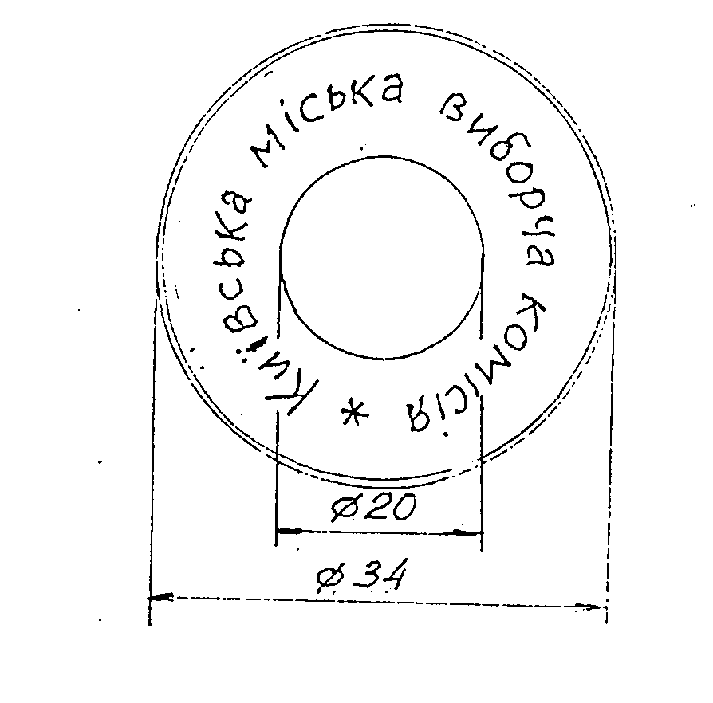

Секретар Центральної виборчої комісії Я.ДАВИДОВИЧ

